



INSTITUTO TECNOLÓGICO DE MORELIA

DIVISIÓN DE ESTUDIOS PROFESIONALES

Reporte de Proyecto 3
DEPARTAMENTO SISTEMAS COMPUTACIONALES

Análisis de Datos mediante RAG

Inteligencia Artificial

PRESENTA:
Edgar Posadas Fraga

ASESOR:
Jesús Eduardo Alcaraz Chavez

MORELIA, MICHOACÁN Dic/2025
Análisis de Datos mediante RAG
En la actualidad, la Generación Z se desarrolla en un contexto marcado por la hiperconectividad, el uso intensivo de redes sociales y la presencia constante de algoritmos que median la información, el entretenimiento y la interacción social. Este entorno digital ha generado cuestionamientos sobre el sentido de vida, la construcción de la identidad y la autonomía individual.
El presente proyecto tiene como objetivo analizar si existe una crisis de sentido en la Generación Z y cómo los algoritmos y la inteligencia artificial influyen en su percepción de identidad y libertad. Para ello, se utilizó un enfoque de Retrieval-Augmented Generation (RAG), que permite combinar información teórica con discursos reales provenientes de plataformas digitales.
Metodología
Se construyó un sistema RAG utilizando AnythingLLM junto con un modelo de lenguaje local (Llama 3 vía Ollama). Este sistema permite recuperar información desde un corpus previamente cargado y generar respuestas fundamentadas a partir de dicho material.
El proceso se desarrolló en las siguientes etapas:
- Definición del problema de investigación, centrado en la crisis de sentido, la identidad juvenil y la autonomía frente a los algoritmos.
- Construcción del corpus, integrando dos tipos de fuentes:
  - Textos filosóficos y académicos (Sartre, Camus, Bauman, Lyotard, Byung-Chul Han, Foucault, Heidegger y Habermas).
  - Discursos juveniles representativos extraídos de comentarios simulados de YouTube, TikTok y X, relacionados con ansiedad, identidad, presión social y algoritmos.
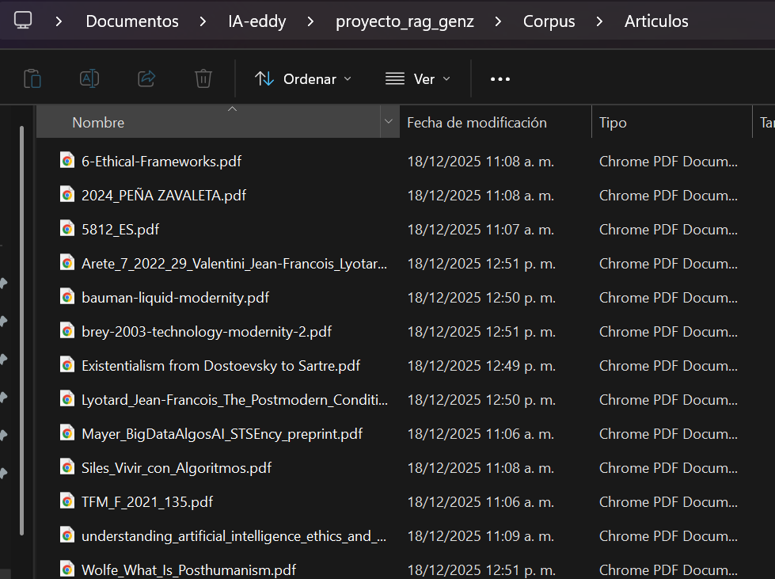


- Carga de documentos (PDF y archivos de texto) en AnythingLLM para su procesamiento.
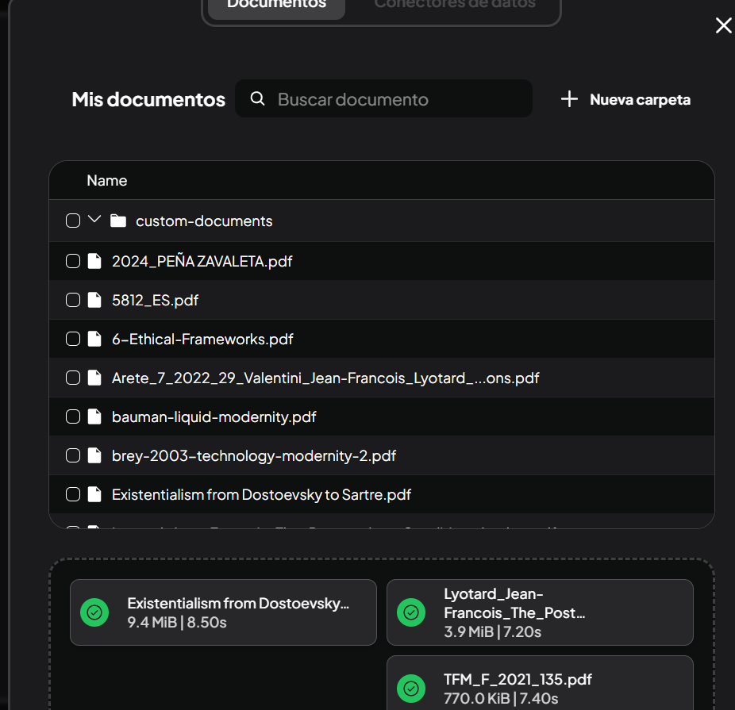
- Generación de embeddings, permitiendo la recuperación semántica de información.
- Planteamiento de preguntas analíticas para explorar patrones emocionales, identitarios y sociales en los discursos juveniles.
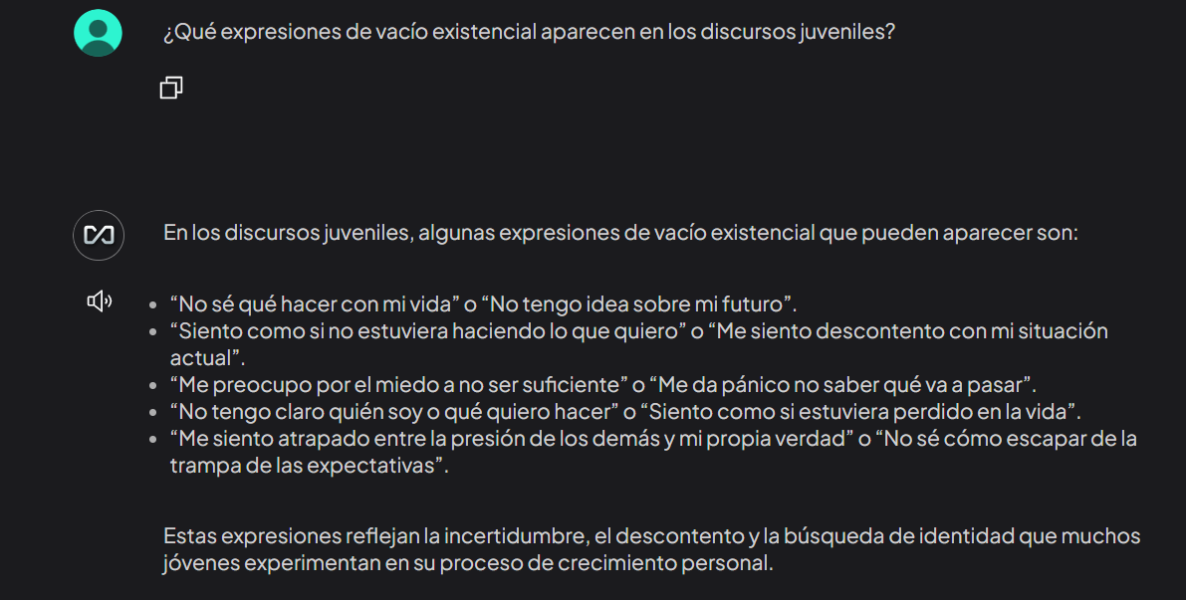
Construcción del Corpus
El corpus se diseñó con un enfoque mixto:
- Corpus teórico: textos filosóficos que abordan el sentido de la vida, la identidad, la técnica, la vigilancia y la cultura del rendimiento.
- Corpus empírico: comentarios juveniles que reflejan experiencias cotidianas relacionadas con redes sociales, presión por el éxito, comparación constante y dependencia de algoritmos.
Esta combinación permitió contrastar la teoría filosófica con la experiencia digital contemporánea.
Resultados del Análisis RAG
4.1 Vacío existencial en los discursos juveniles
El sistema identificó expresiones recurrentes de incertidumbre, desorientación y falta de propósito. Frases relacionadas con no saber qué hacer con la vida, miedo al futuro y sensación de estar perdido reflejan un vacío existencial, similar al planteado por el existencialismo de Sartre y Camus.
4.2 Identidad líquida en TikTok
Los discursos analizados muestran una identidad cambiante, flexible y adaptativa. Los jóvenes describen cómo su personalidad, gustos y opiniones varían según el contenido consumido, lo que coincide con el concepto de identidad líquida de Zygmunt Bauman.
4.3 Presión, rendimiento y burnout
Las emociones predominantes cuando se habla de rendimiento son ansiedad, estrés, frustración e inseguridad. Estos patrones apoyan la crítica de Byung-Chul Han, quien describe una sociedad del rendimiento donde el individuo se autoexplota y se responsabiliza de su propio cansancio.
4.4 Algoritmos y percepción de autonomía
Los resultados muestran una ambivalencia: algunos usuarios se sienten empoderados por la personalización, mientras que otros perciben dependencia y pérdida de control. Esto sugiere que la autonomía no desaparece por completo, pero sí se encuentra condicionada por los algoritmos.
4.5 Discursos juveniles y Byung-Chul Han
Los discursos juveniles reflejan claramente conceptos como cansancio, sobrecarga de estímulos, presión constante y búsqueda de autenticidad, elementos centrales en la obra de Han. Al mismo tiempo, algunos discursos muestran resistencia y conciencia crítica frente a estas dinámicas.
Textos teóricos
- Sartre → vacío existencial
- Camus → absurdo
- Bauman → identidad líquida
- Byung-Chul Han → cansancio y rendimiento
- Foucault → vigilancia
- Heidegger → tecnología
Discursos juveniles reales
- Comentarios de TikTok
- Comentarios de YouTube
- Comentarios de X

Interpretación Filosófica
Los datos recuperados permiten relacionar la experiencia juvenil contemporánea con distintos marcos filosóficos:
- Sartre y Camus: el vacío existencial se manifiesta en la falta de sentido y propósito.
- Bauman: la identidad se presenta como fluida, inestable y fragmentada.
- Byung-Chul Han: el cansancio y la autoexplotación aparecen como constantes.
- Foucault: los algoritmos pueden entenderse como nuevas formas de vigilancia y biopoder.
- Heidegger: la tecnología no solo es una herramienta, sino una forma de configurar la experiencia humana.
- Habermas: el espacio público digital se muestra fragmentado y dominado por el ruido algorítmico.
Conclusiones
El análisis realizado mediante el sistema RAG sugiere que existen indicadores claros de una crisis de sentido en la Generación Z, estrechamente vinculada a la hiperconectividad, la presión social y la mediación algorítmica.
Asimismo, se observa que la autonomía juvenil no desaparece, pero se ve limitada y condicionada por sistemas de recomendación que influyen en hábitos, gustos y percepciones. El uso de un enfoque RAG permitió fundamentar estas conclusiones en datos y teoría, demostrando el valor de la inteligencia artificial como herramienta de análisis crítico y no solo como generadora de texto.
Este proyecto demuestra que es posible integrar filosofía, análisis de datos y tecnologías de inteligencia artificial para comprender problemáticas sociales contemporáneas, aportando una mirada crítica sobre el papel de los algoritmos en la construcción del sentido de vida y la identidad juvenil.

